Teori I UKK

**Soal**

1. di bawah ini yang termasuk rambu2 bahan mudah terbakar adalah?

:

1. bagaimanakah prosedur untuk melaporkan terjadinya kecelakaan di tempat kerja?

:

* panitia K3 menyusun laporan formulir pelaporan kecelakaan kerja
* apabila terjadi kecelakaan kerja ke instalasi/ruang untuk melaporkan ke panitia K3
* ka. instalasi/ka. ruangan mengisi formulir pelaporan kecelakaan kerja
* formulir pelaporan diserahkan ke panitia K3 untuk dilaporkan ke direktur
* formulir pelaoporan disimpan sebagai arsip dan sebagai bahan evaluasi panitia K# utk mencegah kecelakaan.

1. bagaimana prosedru evakuasi apabila terjadi keadaan darurat seperti kebakaran?

: Prosedur evakuasi:

* segera tinggalkan gedung sesuai petunjuk tim evakuasi
* turun dan berlarilah ikuti arah tanda keluar, jangan panik, dan saling membantu
* wanita sebaiknya tidak menggunakan sepatu hak tinggi
* beri bantuan kepada orang cacat dan wanita hamil.

Prosedur darurat kebakaran:

* tetap tenang dan jangan panik
* segera menuju tangga darurat
* lepaskan sepatu hak tinggi
* jangan membawa barang terlalu berat/besar
* beritahu orang lain yang masih berada di dalam ruangan
* bila pandangan tertutup asap, jalanlah dengan merayap pada tembok
* jangan berbalik arah
* segera temui titik kumpul.

1. jelaskan tata tertib penggunaan ruang komputer!

:

* dilarang merusak, mencabut kabel2 atau perangkat apapun
* dilarang mengubah layout komputer, monitor, dan hal lain yg mengganggu kerapian lab komputer.

1. sebutkan langkah2 membuat sebuah program!

:

* analisis kebutuhan pembuatan program
* rencana desain sistem
* implementasi program atau coding
* dokumentasi
* menguji program
* pengembangan produk

**Soal**

1. jelaskan bbrp rencana utk pengembangan web!

:

* analisa web
* perencanaan web
* design web
* content web
* pengembangan web
* testing web
* deployment web

1. jelaskan kode etik yg berlaku di duni tik!

:

* 1. menggunakan fasilitas tik utk melakukan hal yg bermanfaat
  2. tidak memasuki sistem informasi orang lai secara ilegal
  3. tidak memberikan user ID dan Password kpd orang lain utk masuk ke dlm sebuah sistem.

1. bentuk2 ciptaan yg dilindungi oleh hak uu hak cipta adalah?

: dapat mencakup buku, program, komputer, pamflet, layout, dll.

1. sebutkan contoh struktur data statis dan dinamis!

: data statis (array)

struktur data dinamis (linked list, tree, heap).

1. 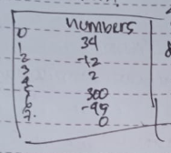 operasi yg bisa dilakukan pada array tsb adalah?
   * + 1. : E. Insert
2. empat komponen dasar pembentuk user interface adalah?

:

* tata letak
* warna
* tipografi
* grafik

1. contoh IDE Open source untuk bahasa pemrograman java adalah?

: android studi adalah IDE Open source kuat yg mendukung pemrograman java

1. 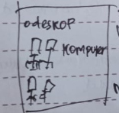 agar tidak memakan banyak memori (ram, disk, cpu) maka memilih tipe server?

:

1. <?php

nilai=88;

output dari program di atas adalah?

:

1. <?php

$jenis_kelamin=’L’;

output dari program di atas adalah?

:

1. <?php

$fruit = array(“apple”,”banana”,”orange”);

echo ….;

?>

kode untuk menghitung elemen array di atas adalah?

:

1. contoh varian adalah … dan contoh invariant adalah…

: dibagi menjadi 2 :

* varian populasi
* varian sampel

merupakan jenis/turunan dari alur logikal yg digunakan utk prebuilt aplikasi

invarian, adalah bentuk logical dari external algoritma(fungsi) yg terintegrasi dengannya.

1. tuliskan logika pemrograman dengan menggunakan flowchart utk menentukan luas segitiga!

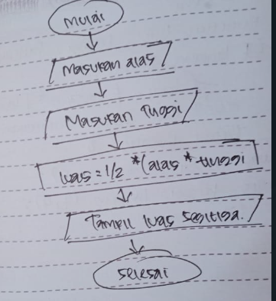:

1. data(5) = {10, 40, 20, 12, 15};

teknik algoritma sorting yg digunakan dalam langkah penyelesaian di atas adalah?

:

1. <?php

function luas! ($panjang, $lebar){

kode program yg tepat utk melengkapi potongan kode di atas adalah?

:

<?php

function luas_persegi_panjang($panjang, $lebar){

$hasil=$panjang * $lebar;

echo “hasil perhitungan”

}

luas_persegi_panjang(10,5);

luas_persegi_panjang(7,9);

?>